Guía de Gestión y Gobernanza del Sistema de Gestión de Calidad (SGC)
Supermercado Jehova Jireh — Cumplimiento ISO 9001:2015
Esta guía establece el marco de trabajo, frecuencias, responsabilidades y dinámicas de reuniones para administrar eficazmente los 132 procedimientos (POEs), instructivos de trabajo (ITs), registros de evidencia y planes CAPA implementados en el sistema de gestión.

1. Ciclo de Vida Documental (ISO 9001:2015 - Numeral 7.5)
Para asegurar la vigencia y el control de los documentos, cada procedimiento (POE) e instructivo (IT) debe gestionarse bajo los siguientes estados:
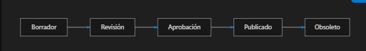
Estatus del Documento:
- Borrador: Redacción inicial por parte del dueño del proceso.
- Revisión: Evaluación técnica por parte del Coordinador de Calidad/Área.
- Aprobación: Autorización por el Director General o Gerente de Área.
- Publicado: Documento vigente en piso, aplicable y auditable.
- Obsoleto: Histórico archivado (fuera de circulación).

Frecuencias de Revisión Documental:
- Procesos Clave (Comercialización y Logística): Revisión obligatoria cada 12 meses para adaptarlos a cambios del mercado.
- Procesos Críticos (Inocuidad, Cadena de Frío, Valores): Revisión obligatoria cada 6 meses.
- Procesos Soporte (Administración): Revisión obligatoria cada 24 meses.

2. Programa y Frecuencia de Auditorías Internas (ISO 9001:2015 - Numeral 9.2)
Las auditorías no deben ser aleatorias; deben planificarse según el impacto del proceso en la calidad del cliente final.
Frecuencia de Auditoría por Tipo de Proceso:
Nivel de Criticidad | Frecuencia | Ejemplos de Procesos
Crítico (Alto) | Trimestral (Cada 90 días) | Inocuidad alimentaria, Cadena de Frío (POE-PER-01), Arqueos y ETV (POE-ADM-01), Recepción de Perecederos.
Moderado (Medio) | Semestral (Cada 180 días) | Pedidos Perfectos (POE-LOG-11), Inventarios, Facturación, Gestión de Mermas.
Bajo (Soporte) | Anual (Cada 360 días) | Reclutamiento (POE-ADM-03), Administración de Activos, Archivo Muerto.

3. Ritmo de Reuniones y Gobierno del SGC (ISO 9001:2015 - Numeral 9.3)
Para mantener vivo el SGC, el Administrador de Calidad debe instituir el siguiente esquema de reuniones:
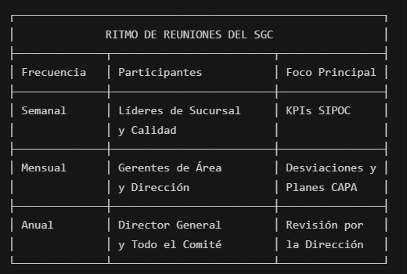
A. Reunión Semanal de Operaciones (Duración: 30-45 min)
- Participantes: Administrador de Calidad, Jefes de Sucursal, Jefe de Centro de Distribución.
- Agenda:
  - Revisar los tiempos de ciclo medios y tasas de conformidad de la Bitácora SIPOC de la semana anterior.
  - Analizar las alertas naranjas y rojas en el panel de Alertas y Vencimientos para programar las auditorías que vencen en los próximos 15 días.
  - Resolver incidencias operativas del día a día.
B. Comité de Calidad Mensual (Duración: 60-90 min)
- Participantes: Director General, Gerentes de Área (ADM, COM, LOG), Administrador de Calidad.
- Agenda:
  - Revisar los resultados de las Auditorías Internas ejecutadas en el mes.
  - Estatus de Planes CAPA: Analizar las CAPA en estatus "En Seguimiento", verificar que no tengan retrasos en su fecha límite y aprobar formalmente el "Cierre" de las acciones que ya demostraron efectividad.
  - Analizar la Matriz de Riesgos: Verificar si hay nuevos riesgos operativos que requieran agregarse a la matriz 5x5.
C. Revisión por la Dirección Anual (Duración: 3-4 horas)
- Participantes: Dirección General y Todo el Comité.
- Agenda:
  - Evaluación formal de la política y objetivos de calidad.
  - Análisis de la satisfacción del cliente final.
  - Auditorías de tercera parte (Certificación).
  - Asignación de presupuestos de mejora para el siguiente ciclo anual.

4. Gestión de No Conformidades y Acciones CAPA (ISO 10.2)
Cuando se detecta una desviación (en auditoría o mediante monitoreo SIPOC), se activa un Plan CAPA. Los tiempos límites (SLA) para gestionar una CAPA son:
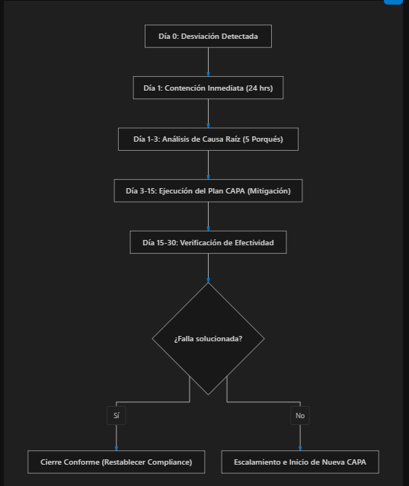

- Acción de Contención (Inmediata - Máx. 24 horas): Bloquear el lote dañado, corregir la caja descuadrada, etc.
- Análisis de Causa Raíz (Máx. 72 horas): El responsable de la CAPA y el Administrador de Calidad deben aplicar herramientas (como los 5 Porqués o Diagrama de Ishikawa) para descubrir la causa original de la falla.
- Ejecución del Plan (Máx. 15 días): Período límite por defecto asignado por el sistema para corregir la causa raíz.
- Verificación de Efectividad (Máx. 30 días): Auditoría de seguimiento para corroborar que la falla no volvió a ocurrir. Si es exitosa, se presiona el botón "Cerrar" en la interfaz para restablecer el compliance del proceso.

5. Gestión Basada en Riesgos (ISO 9001:2015 - Numeral 6.1)
El administrador de calidad debe liderar la actualización de la Matriz de Riesgos 5x5 bajo los siguientes disparadores:
- Frecuencia de Revisión General: Cada 3 meses (Trimestral).
- Frecuencia Extraordinaria:
  - Ante la creación de un nuevo procedimiento (POE).
  - Cuando se registre una desviación crítica en una sucursal.
  - Al realizar cambios en la infraestructura física, software ERP o proveedores clave.
Método de Mitigación:
- Si el riesgo resultante en la matriz es Mayor a 9 (Zona Roja/Naranja): Se debe formular obligatoriamente un plan de control preventivo documentado (instructivo de trabajo) y vincularlo a un registro digital con firma y GPS diario para asegurar su supervisión.

